**背部肌群锻炼方法**

背部肌肉并不是身体最大和最强壮的唯一部位。它是由一系列复杂且相互连接的肌肉群组成。从锻炼的角度来讲主要是（1）背阔肌和大圆肌，（2）斜方肌，（3）下背部：竖脊肌。每一个区域都需要使用特殊的动作和轰击角度来有针对性地刺激。

**背部肌群锻炼系列 ：**

**（一）背阔肌：**包括大圆肌在内的背部其他小的肌肉，在锻炼背阔肌时都能辅助锻炼到，一般没有什么孤立的方法锻炼。

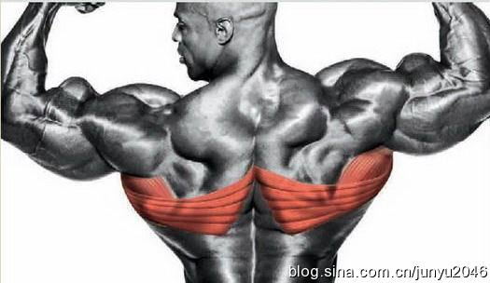

背阔肌分三块明显不同的区域组成：

**（1）背阔肌上侧和外侧部分**

**引体向上 ：**宽握引体向上主要锻炼背阔肌上侧和外侧，是增加背部宽度的好方法。



**坐姿下拉 ：**宽握下拉主要锻炼背阔肌上侧和外侧，是增加背部宽度的好方法。



**（2）背阔肌下部**

窄握引体向上、窄握下拉都是锻炼背阔肌下部的好方法

**站姿直臂下拉 ：**主要锻炼下背阔肌



**（3）背阔肌中部**

**单臂哑铃划船 ：**能将两侧背阔肌独立分开来，对于抱怨自己背部不对称的锻炼者来说是个补偿的好机会。



**杠铃俯身划船 ：**是一项最普遍最受青睐的背阔肌增肌训练。



**T杠俯身划船 ：**类似于杠铃俯身划船动作之一。



**坐姿划船 ：**能锻炼整个背部肌群，而且能辅助练习手臂和肩部肌肉。



**（二）斜方肌**

**负重耸肩：**锻炼斜方肌的最主要动作，传统的耸肩能很好锻炼斜方肌上部。



**（三）下背部：竖脊肌**

**（1）背屈伸 ：**也称山羊挺身，初学者练习腰部力量的最佳选择，这一动作动作负荷比较小，腰部不容易受伤。



**（2）屈退硬拉：**提高腰部力量的练习动作中，硬拉无疑是最有效的动作。综合锻炼下背后腰、臀部。

